ΑΔΙΑΒΑΘΜΗΤΟ
ΚΑΝΟΝΙΚΟ

ΠΡΕΣΒΕΙΑ ΤΗΣ ΕΛΛΑΔΟΣ
ΓΡΑΦΕΙΟ ΟΙΚΟΝΟΜΙΚΩΝ ΚΑΙ ΕΜΠΟΡΙΚΩΝ ΥΠΟΘΕΣΕΩΝ

Tel.: +202 27952036-27948482,

Fax: +202 27940684
E-mail: ecocom-cairo@mfa.gr
 |  |  |  | Κάιρο, |  | 24/5/2021  Φ. 2230/ 349
 |  |  |  | Α.Π.
ΠΡΟΣ :  ΚΟΙΝ.: |  | - Enterprise Greece Invest & Trade  - Β3, B8 Διευθύνσεις  - Διπλ. Γραφείο κ. Πρωθυπουργού  Υπουργείο Εξωτερικών  - Διπλ. Γραφείο κ. Υπουργού  - Διπλ. Γραφείο κ. Αναπληρωτή Υπουργού  - Διπλ. Γραφείο Υφυπουργού κ. Φραγκογιάννη  - Γραφείο κ. Γενικού Γραμματέα  - Γραφείο κ. Γεν. Γραμματέα ΔΟΣ & ΑΣ  - Γραφείο κας Β’ Γεν. Διευθύντριας

Ε.Δ.: | Πρεσβεία Καΐρου

ΘΕΜΑ: | Πληροφόρηση για την έκθεση “Africa Food Manufacturing”, (2-4/8/2021)
Σας αποστέλλουμε συνημμένα, προς ενημέρωσή σας, καθώς και ενδεχομένως ενδιαφερομένων ελληνικών επιχειρήσεων, πληροφοριακή μπροσούρα που λάβαμε από τους διοργανωτές της Διεθνούς Έκθεσης “Africa Food Manufacturing” με τη συμμετοχή των Fi Africa & ProPak MENA. Η Έκθεση αποτελεί την αποκλειστική εκδήλωση για την προβολή της εφοδιαστικής αλυσίδας και της βιομηχανίας F&B, προσφέροντας την ευκαιρία δικτύωσης και ανταλλαγής τεχνογνωσίας σχετικά με τις τελευταίες τάσεις του κλάδου μέσω διαδικτυακής και φυσικής παρουσίας.

Η έκθεση επιβεβαιώνεται ότι θα πραγματοποιηθεί από τις 2 έως τις 4 Αυγούστου 2021, στο Διεθνές Εκθεσιακό Κέντρο της Αιγύπτου (EIEC), Κάιρο, Αίγυπτος. Οι ενδιαφερόμενοι μπορούν να επισκέπτονται την ιστοσελίδα της έκθεσης: https://www.africa-foodmanufacturing.com/en/Home.html
Το Γραφείο μας παραμένει στη διάθεσή σας, καθώς και ενδεχομένως ενδιαφερομένων ελληνικών επιχειρήσεων, για πρόσθετη πληροφόρηση και διευκρινίσεις.
ΔΤ/δτ | Ο Προϊστάμενος  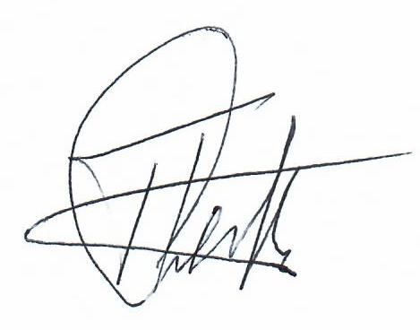  Περικλής Δαβανέλος  Σύμβουλος ΟΕΥ Α’
Συν.: 1 αρχείο

